Kolhydrater

Kolhydrater utgör den största delen av vårt näringsintag. Dess huvudsakliga uppgift är att ge kroppen energi. Kolhydrater består av socker, stärkelse och cellulosa, och finns bl.a. i: bröd, pasta och rotfrukter. Kolhydrater ger kroppen näring och är man utan kolhydrater för en längre tid så klarar man inte att leva. Kolhydrater är en förening av ämnena kol, väte och syre. På bilden nedan ser du en schematiskt beskriven bild på hur molekylerna är bundna till varandra, (i sockerarten glukos).
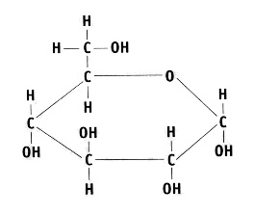
Socker
Socker består dels av enkla sockerarter som glukos (druvsocker), fruktos (fruktsocker) och galaktos men också av sammansatta sockerarter. De sammansatta sockerarterna är sackaros (rörsocker), maltos (maltsocker) och laktos (mjölksocker).

Glukos, fruktos och galaktos är alla tre enkla sockerarter med samma molekylformel, C6H12O6. Atomerna sitter emellertid lite olika ordnade och det gör att egenskaperna skiljer sig åt. Fruktos är t.ex. sötare i smak än glukos.

Sackaros, maltos och laktos är sammansatta sockerarter. De måste först brytas ner till enkla sockerarter innan de kan tas upp i blodet och transporteras ut i cellerna för att förbrännas. Kroppen bryter ner dem sammansatta kolhydraterna med hjälp av olika enzymer. Enzymer är en sorts protein som har många uppgifter i kroppen. De två viktigaste uppgifterna är att sönderdela kolhydrater och proteiner men också att påskynda olika typer av reaktioner i kroppens celler. Man kan säga att enzymerna fungerar som ”saxar”. (se bild nedan)

Enzymerna bearbetar sönder den sammansatta
Enzymer kolhydraten till enkla kolhydrater

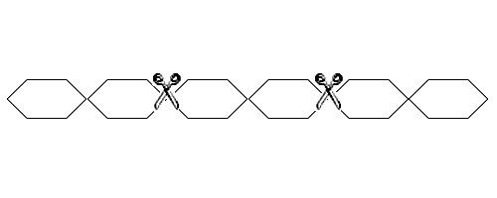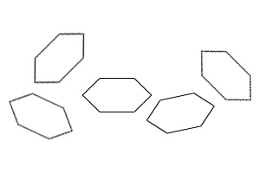

Sammansatt kolhydrat
Druvsocker, enkel kolhydrat

Stärkelse (C6H10O5)n
Stärkelse är vår viktigaste energikälla. Stärkelsen bildas i växternas gröna delar och utgör upplagsnäringen i cellerna. Idrottare är extra noga med att ”ladda upp” med stärkelse inför t.ex. en tävling eller match, för att få i sig tillräckligt med energi. Stärkelse i ren form är ett vitt pulver som vi bl.a. finner i potatismjöl. Stärkelsen består av flera tusen druvsockermolekyler och måste därför brytas ner till sammansatta-, och sedan till enkla sockerarter innan de är redo att förbrännas i cellerna.
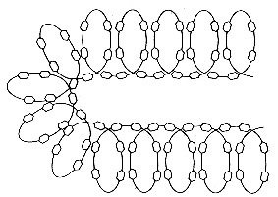

Stärkelsen har en mångsidig användning som t.ex. vid tillverkning av klister och lim. Stärkelse finns på baksidan av frimärken, (men i form av dextrin).

Cellulosa (C6H10O5)n
Cellulosa är ett kolhydrat som används som stödämne i växternas cellväggar. Ämnet påverkas ej av vare sig luft eller vatten. Cellulosamolekylen är uppbyggd av 2000 – 3000st druvsocker-molekyler. (Stärkelse är uppbyggt av 300 – 400st). De är längre än stärkelsemolekylerna och snurrar inte ihop sig utan flätas samman till fibrer. Cellulosa sägs utgöra ”skelettet” hos växterna. Bomull och lin består nästan rent av cellulosafibrer till skillnad från ved som innehåller ca 40%. Många växtätande djur har bakterier som kan bryta ner cellulosan till druvsocker, däremot kan inte människan tillgodogöra sig cellulosa som födoämne. Även om människan inte har bakterier som kan bryta ner cellulosafibrerna så är det ändock viktigt att få i sig den typ av föda som kallas kostfibrer. Kostfibrer ger en mättnadskänsla och sägs ha en motverkan mot tarmcancer och hjärt- och kärlsjukdomar. Det finns mycket kostfibrer i fullkornsbröd och grönsaker.

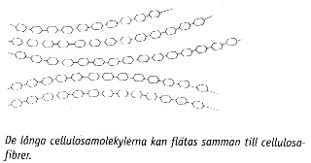

Cellulosa används som råvara vid framställning av pappersmassa, papper och konstsilke. Om man låter cellulosa verka med salpetersyra bildas ämnet cellulosanitrat som bl.a. används till sprängämnen.

